APÉNDICE A

MANEJO DEL PROGRAMA CASSYLAB

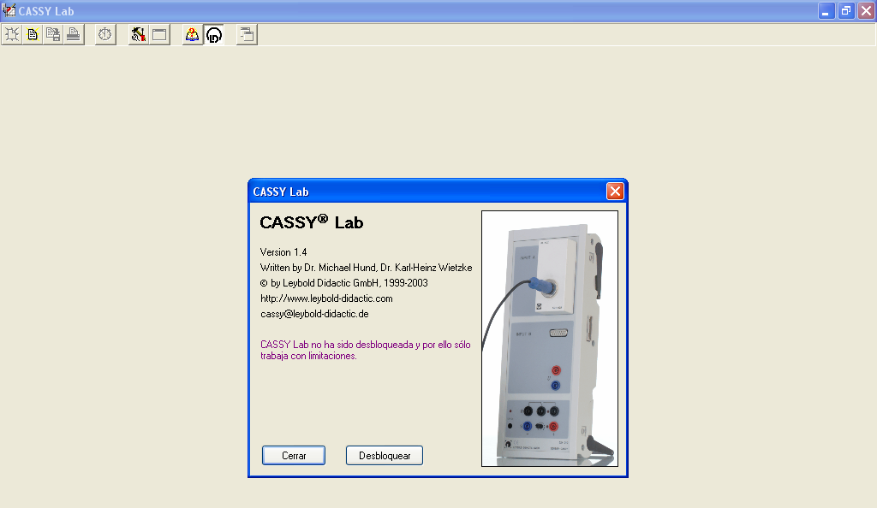

LABORATORIO DE ESTRUCTURA NUCLEAR

CURSO 2004-2005

INTRODUCCIÓN

En este breve tutorial, presentaremos las opciones más importantes que ofrece este programa y que se necesitarán para estudiar los espectros alfa y gamma en este laboratorio. Su manejo es bastante sencillo, basándose todo en un sistema de ventanas y menús (muchos de ellos generados al pulsar el botón derecho del ratón).

El programa CassyLab permite no sólo registrar los espectros obtenidos por distintos detectores conectados a un analizador multicanal, sino también realizar un análisis de los espectros obtenidos.

Pulsando F1 podemos acceder en cualquier momento a la ayuda del programa. En caso de dudas, recomendamos leer los apartados de esta ayuda dedicados a la Medición y a la Evaluación.

MEDICIÓN

Al iniciarse el programa hay que seleccionar el dispositivo con el que se adquieren los datos. Esta ventana puede volverse a abrir en cualquier momento pulsando F5.
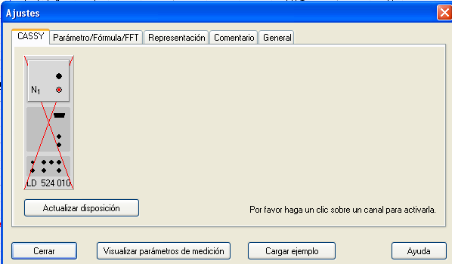

Seleccionamos el dispositivo pinchando una vez en el cuadro que aparece en la imagen anterior como N1.

Al hacerlo se abre la siguiente ventana en la que se seleccionan los parámetros de la medición: Esta ventana se puede abrir en cualquier momento pulsando dos veces F5

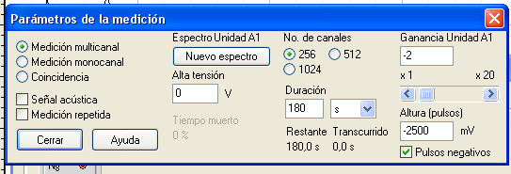

- En todos los casos trabajaremos con un medidor multicanal.

- El número de canales es preferible que sea de 1024 para que las medidas sean más precisas (aunque el tiempo de adquisición deba ser mayor para tener un suficiente número de cuentas por canal).
- Los pulsos serán positivos o negativos según la configuración de la electrónica con la que estemos trabajando.

- El tiempo elegido dependerá de la buena estadística que se quiera tener en las medidas. En cualquier caso, se recomienda anotar el tiempo empleado en cada medida, para poner estudiar en algún caso actividades absolutas.

- La ganancia óptima que debemos elegir dependerá también del tipo de montaje y del tipo de la radiación registrada. Hay que tener cuidado y no variarla a lo largo de la práctica (Para que la calibración que se realice sea válida). Mayor ganancia hará que los picos se desplacen hacia canales mayores. La ganancia debe ser tal que no perdamos alguna parte significativa del espectro más allá del rango máximo (a la derecha del canal máximo), pero sin tener todos los picos en unos cuantos canales bajos.

- No hace falta seleccionar el resto de opciones (señal acústica, medición repetida, alta tensión).

Una vez elegidas las opciones adecuadas, podemos cerrar estas ventanas de parámetros e iniciar la medida (Una vez asegurados de que el montaje experimental está en orden: Fuente bien colocada, Vacío hecho en el caso del montaje de partículas alfa).

Para iniciar la medición pulsamos sobre el icono del cronómetro (o F9).
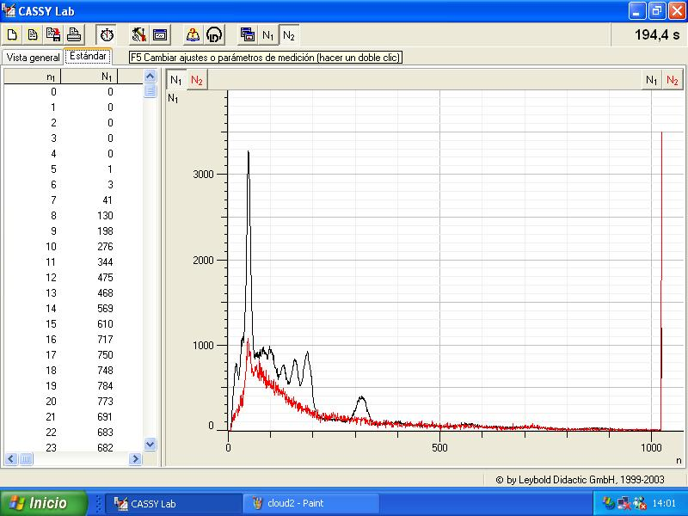

Ejemplo de espectros adquiridos: Espectro gamma del ²²⁶Ra, y espectro de fondo tomado con el detector centellador de Nai(Tl).
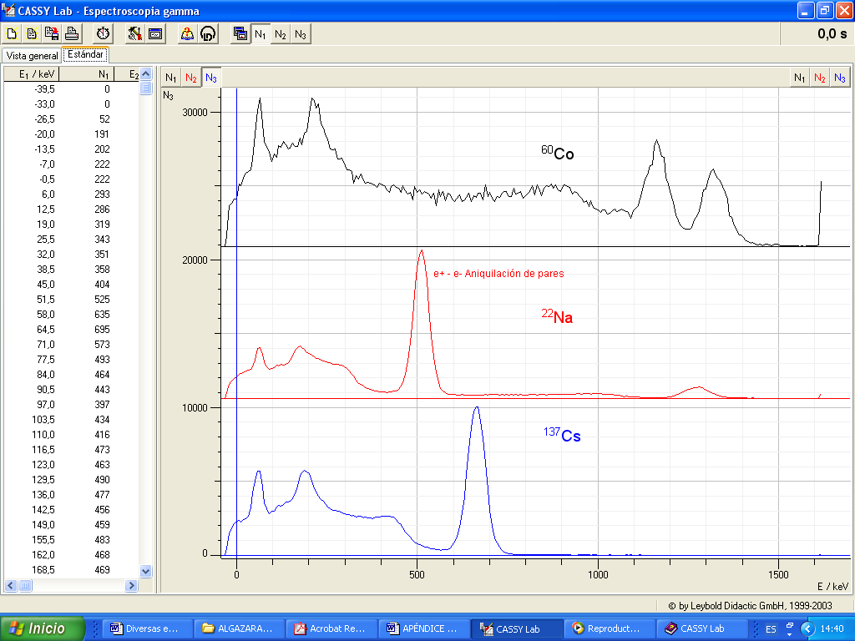

Ejemplo de los espectros gamma de los núcleos que se emplean para calibrar. (NOTA: Aparece la escala ya calibrada).

El programa permite dos tipos de representaciones, que se seleccionan con las pestañas de la parte superior izquierda del programa: Estándar (donde aparecen superpuestos todos los espectros adquiridos, y otra Vista General donde aparece cada uno en una ventana. El espectro que aparece marcado más intenso es el que tenemos actualmente activo.

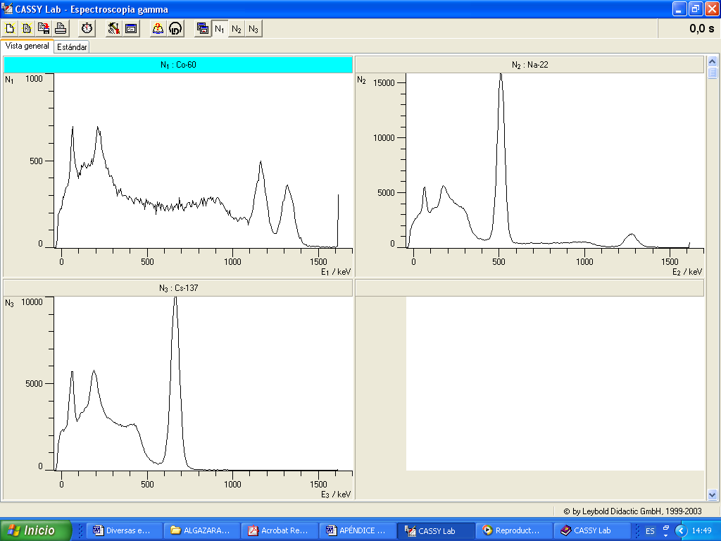

Ejemplo de Vista General.
EVALUACIÓN

Una vez adquirido un espectro, podemos realizar medidas sobre él. Para ello colocamos la pantalla en Modo Estándar.

NOTA: Si se han adquirido varios espectros, para evaluar uno de ellos hay que tenerlo seleccionado, pulsando sobre el botón correspondiente (N₁,por ejemplo)

- Colocando el ratón sobre el eje de ordenadas, pulsando el botón derecho del ratón podemos configurar la escala vertical (mínimo y máximo) y seleccionar otro tipo de representación (por ejemplo, de tipo logarítmica). Aunque, en general, no será necesario hacer modificaciones.

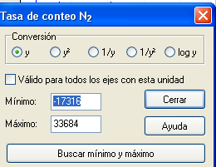

- Colocando el ratón sobre la gráfica de los espectros, pulsando el botón derecho del ratón, accedemos al menú de opciones para evaluar las medidas:

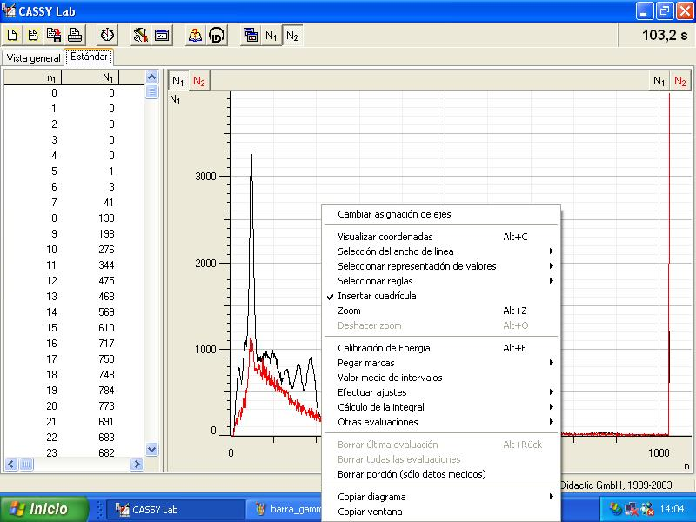

Centroide de un pico: En el menú anterior, si seleccionamos Otras evaluaciones → Cálculo del centro de gravedad del pico:

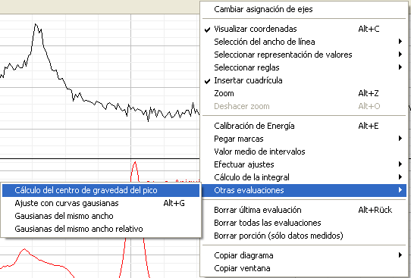
Una vez pulsado, marcamos el rango de valores en la gráfica que conforman el pico. Hay que seleccionarlos de manera que abarquemos el pico de manera simétrica (aproximadamente el mismo número de puntos a cada lado del máximo).

El resultado y su incertidumbre aparecen en la parte inferior de la pantalla.

Borrar Última evaluación: Siempre se pueden volver a repetir los análisis realizados, borrando los anteriores. Se selecciona directamente del menú o con las teclas (Alt + Retroceso)

Calibración del espectro: Para la práctica alfa (en la que la respuesta del detector es lineal), se puede hacer la calibración directa con esta opción del menú (o seleccionando Alt + E). Se eligen dos canales y sus energías correspondientes.

Área de los picos: El programa permite evaluar áreas, que serán útiles para medir actividades. Existen varias formas de evaluar el número de partículas que han contribuido a la formación de un pico. Veámos:

1 ) El programa permite dentro del menú → Cálculo de la integral → Área respecto al eje x evaluar el área entera bajo un pico. Elegimos los puntos inicial y final del pico con el ratón. Con el valor del área que aparece en la parte inferior izquierda de la pantalla, si le restamos el área del fondo (estimada), podemos obtener el área del pico. (Area del pico = Número de cuentas en ese pico).

2 ) También permite evaluar el área del pico directamente: menú → Cálculo de la integral → Área de pico Y se selecciona con el ratón la parte de la gráfica que conforma el pico.

3 ) En muchos casos, esta evaluación no es suficientemente buena. Por ejemplo, al solaparse varios picos sin apenas existir fondo. Esto sucede, por ejemplo, en el espectro alfa del ²²⁶Ra (Ver figura siguiente, izda). En este caso, los anteriores métodos no sirven y hay que realizar los siguientes pasos:

- Encontrar el centro de gravedad de los picos que queremos estudiar. (Fig. siguiente, dcha). (Seleccionamos un rango de valores simétrico respecto al máximo de cada uno).

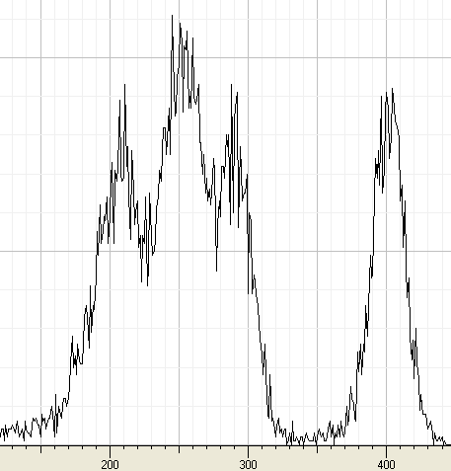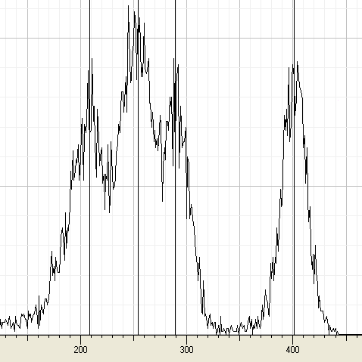

Espectro alfa del ²²⁶Ra. A la izda el espectro registrado. A la dcha, el espectro una vez determinado el centroide de cada pico.

- Seleccionar menú → Otras evaluaciones → Ajuste con curvas gaussinas Y seleccionamos un rango de puntos que abarque los cuatro picos a la vez. El resultado de este ajuste aparece en la parte inferior de la pantalla:

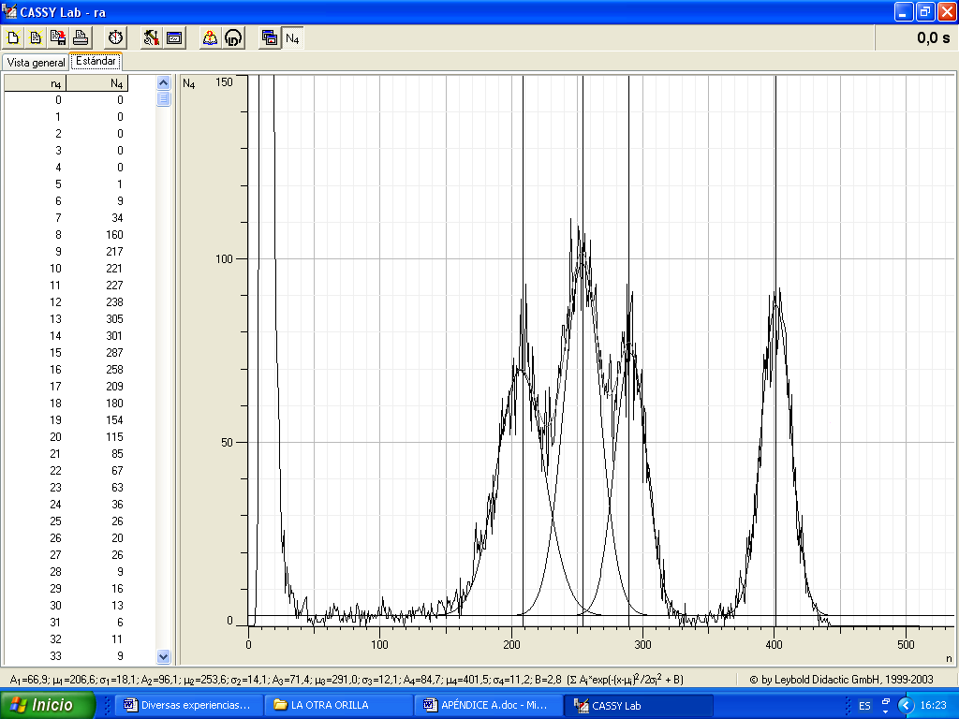

La tasa de conteo total de una línea se puede determinar también a partir del ajuste de una curva de Gauss. El resultado del ajuste gaussiano es una fórmula compuesta de varios sumandos del tipo: 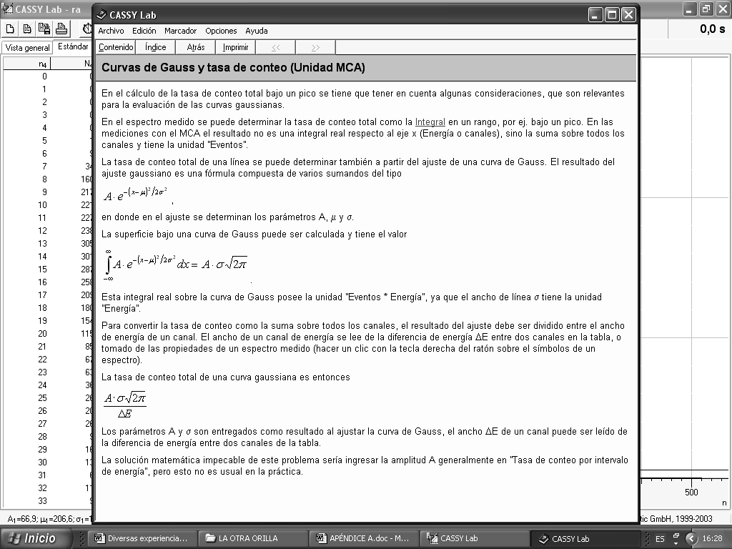en donde en el ajuste se determinan los parámetros A, μ y σ.

La superficie bajo una curva de Gauss puede ser calculada y tiene el valor
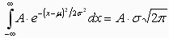
En el caso de que tengamos el espectro calibrado con el programa, esta integral real sobre la curva de Gauss poserá la unidad ”Eventos * Energía”, ya que el ancho de línea σ tiene la unidad ”Energía”. Si no está calibrado, tendrá unidades de “canal” y no será necesario modificar el resultado anterior.

En el caso de estar calibrado, para convertir la tasa de conteo como la suma sobre todos los canales, el resultado del ajuste debe ser dividido entre el ancho de energía de un canal. El ancho de un canal de energía se lee de la diferencia de energía ΔE entre dos canales en la tabla, o tomado de las propiedades de un espectro medido (hacer un clic con la tecla derecha del ratón sobre el símbolos de un espectro). La tasa de conteo total de una curva gaussiana será entonces:
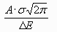
Los parámetros A y σ son entregados como resultado al ajustar la curva de Gauss, el ancho ΔE de un canal puede ser leído de la diferencia de energía entre dos canales de la tabla.

Propiedades de cada espectro: Colocando la pantalla en modo Vista General, pulsando con el botón derecho del ratón sobre la parte superior de una de las gráficas (donde aparece su nombre, por ejemplo, N2), abrimos la siguiente ventana:

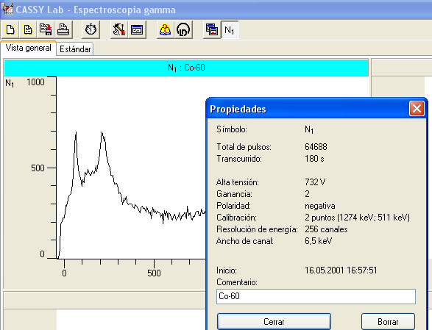

En ella podemos colocar un nombre a cada espectro, ver la ganancia seleccionada, el tiempo de adquisición, el número de canales...

Borrar espectros: En el menú anterior, si pulsamos borrar y el espectro no está seleccionado como activo, podremos borrarlo completamente, eliminando incluso su ventana. Cuidado, no existe el botón “deshacer”.

Restar espectros: Colocando la pantalla en modo Vista General, colocamos el ratón sobre uno de los espectros y pulsamos el botón derecho. Se abre el siguiente menú:

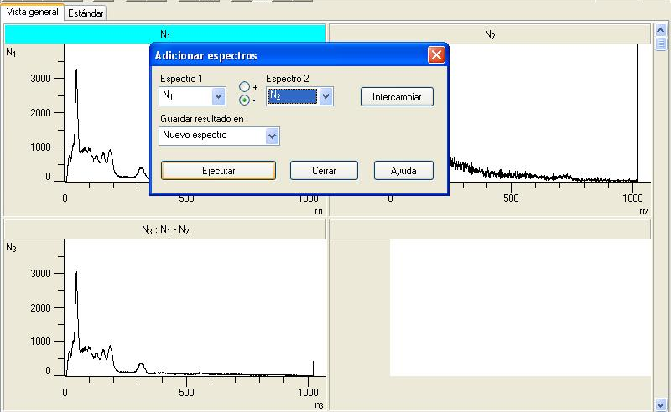

N₁ corresponde a la medida de los gamma del ²²⁶Ra, y N₂ al fondo. Seleccionaremos que guarde el resultado de la resta en un nuevo espectro, N₃

